林子成
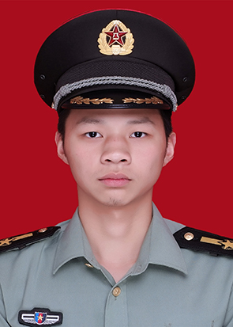
男 | 21岁 | 团员 | 河南 信阳 | 应届毕业生 | 本科
2109900829@qq.com +86 13272021268
求职意向：机械工程师、交付工程师/制造工程师

教育经历 ———————————————————————————————————————
湖南大学 能源与动力工程 本科 | 2017.7 - 2021.7
主修课程：
大学英语、高等数学、普通物理、线性代数、概率论与数理统计、机械原理、机械设计、机械控制工程、燃烧学、内燃机学、工程传热学、工程热力学、材料力学、理论力学、流体力学、电子电工基础等
项目经历 ———————————————————————————————————————
湖南大学无人驾驶方程式赛车队 中国大学生无人驾驶方程式赛车大赛（FSAC） 队长 | 2019.11- 2020.9

1. 担任队长，安排车队工作，制作工作计划，负责车队日常管理和财务；
2. 可以有效地与学院老师、研究生沟通解决各项难题，可以高效的完成各项参赛文件的汇总和修改，有一定的办公技能
湖南大学无人驾驶方程式赛车队 中国大学生无人驾驶方程式赛车大赛（FSAC） 机械组组长 | 2019.6 - 2019.11

1. 担任机械组组长，负责线控改装，负责赛车的线控改装，基于底盘改装，用伺服电机带动转向柱实现线控转向，伺服电机带动赛车制动踏板实现线控制动, EBS紧急制动系统完成紧急制动功能.

校园经历 ———————————————————————————————————————
湖南大学自训队 湖南大学自训队教官团 班、排长 | - - 2019.12

1. 担任班、排长期间，负责自训队队员训练；
2. 担任教官团成员期间，负责2018年湖南大学军训工作，独立担任两个班（60人）的军训教官；
3. 担任自训队队员期间，有较强的自我管理意识和团队合作能力，能够迅速和整个团队打成一片;.
4. 担任自训队教官期间，可以有效地掌握两个班（60）人的整体情况，训练效率高、伤病员率全营最低.

湖南大学自训队 湖南大学自训队办公室 副主任 | - - 2019.12

- 担任办公室副主任期间，负责组织自训队团建活动和报告会，如：新队员入会仪式、老队员退役仪式，有一定的组织能力和协调能力，能有效与上下级老师、同学沟通解决问题
- 负责收集、整理全队各项文件，有较强的办公技能、语言表达能力.
湖南大学足球协会 足球协会裁判部 副部长 | 2017.11 - 2019.12

- 负责组织校园比赛、裁判部门管理和培训，如：2018年新生杯、2018年足球校联赛、2017年校联赛
2. 新接触裁判领域，能够迅速的适应裁判员这个角色，并自主学习裁判员相关手势，规则条例，有效的避免错判误判的发生，有很强的适应能力和自主学习能力, 组织约20位裁判员的培训工作，有一定表达能力和组织能力.

其余校内、外活动 | 2017.07-2020.09

- 韶山红色国际半程马拉松：参与半程马拉松比赛（21.09km）,并完赛.
- 湖南大学新生足球赛：获得比赛第三名.
3. 湖南长-珠-潭百里毅行：参与百里毅行（2天86km），并完赛.

个人技能 ———————————————————————————————————————
办公技能：熟练使用office办公软件
技术软件：熟练使用autoCAD、UG、solid works、inventor、ansys、origin
编程能力：熟练使用C语言、C#，对python有一定了解
其余能力：中国足球协会三级裁判证书
自我评价 ———————————————————————————————————————
天道酬勤，勤能补拙。
脚踏实地，走好每一步。

